今日动态
2023.12.8 周五 晴
记录人：杨慧
※一日活动篇
◎今日来园人数：18人出勤，7人缺勤。
姓名 | 来园情况 | 姓名 | 来园情况
刘汐妍 | √ | 孙杰文 | √
魏沐溪 | √ | 张铭皓 | ×
刘一凡 | √ | 肖鹏源 | √
陈清月 | √ | 冷星辰 | ×
董沐瑶 | √ | 姜昊言 | ×
刘诗玲 | × | 王子木 | √
朱梓嘉 | √ | 刘佳富 | √
沙明钰 | √ | 王慕阳 | ×
陈可芯 | √ | 黄赫璟 | √
夏忆馨 | × | 谈育铭 | √
苏忆晴 | √ | 陈宇杰 | √
华欣语 | √ | 恽修齐 | √
颜承毅 | ×

※晨间来园篇
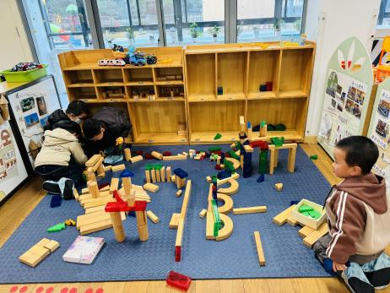 | 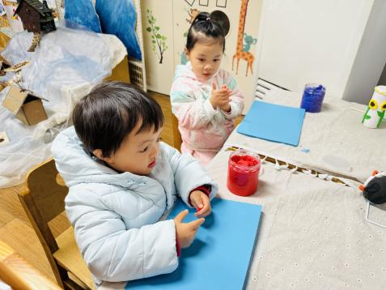
孙杰文、刘佳富、陈宇杰、肖鹏源四人完善前一天搭建的高铁站。 | 朱梓嘉、刘一凡一起太空泥搓汤圆。
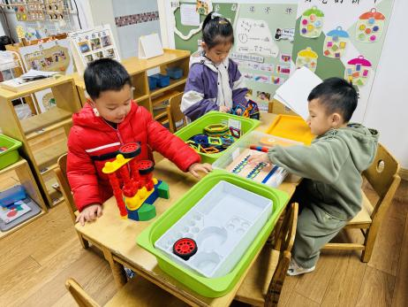 | 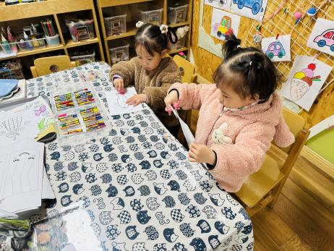 | 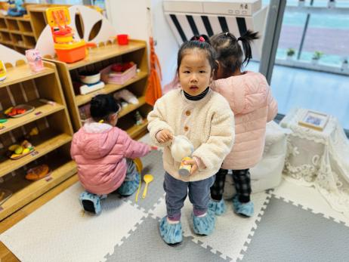
恽修齐磁力大师做了一个机器加工的管道，华昕语玩磁力大师，谈育铭数数棒。 | 刘汐妍格子画涂色。  沙明钰剪纸练习，提醒剪刀朝前。 | 董沐瑶、陈可芯、魏沐溪三个娃娃家请客人吃饭。

※今日点心
牛奶、核桃仁、康元饼干、旺旺开心小馒头、卷心酥

※集体活动篇
《黄豆宝宝的声音》
这是一节偏科学类的半日活动。声音是由物体振动产生的，生活中处处有声音，演奏乐器、拍打一扇门或者敲击桌面时都会发出声音，豆豆响筒就是利用材料豆豆放在筒里摇一摇使其发出声音，而不同数量的豆豆放在筒里摇晃发出的声音也有所不同。本次活动是让幼儿自己动手制作豆豆响筒，在制作的过程中学习运用比较的方法发现问题，获取经验。

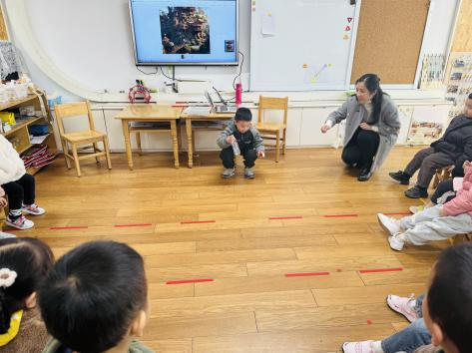 | 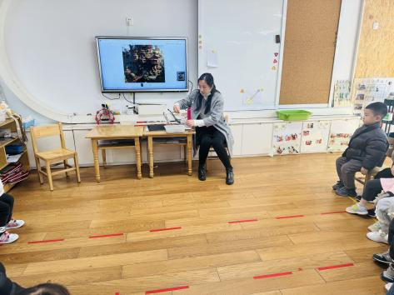 | 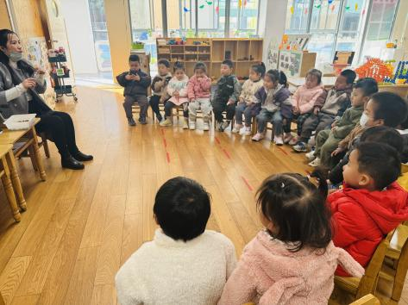
饮料瓶用不同的方法发出声音，可以拍一拍、捏一捏、
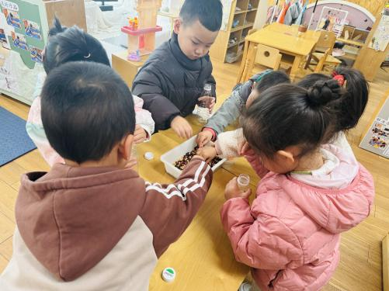 | 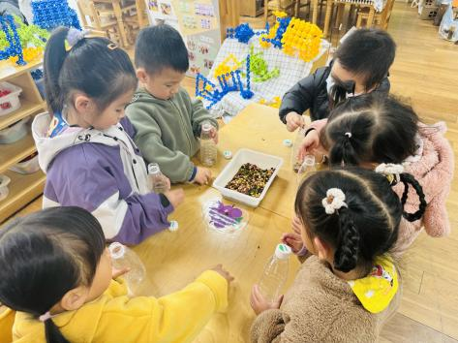 | 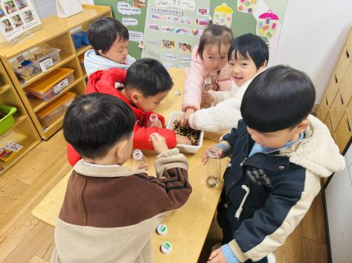
一起制作豆豆响筒。

※户外活动篇
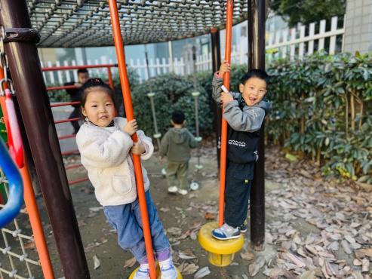 | 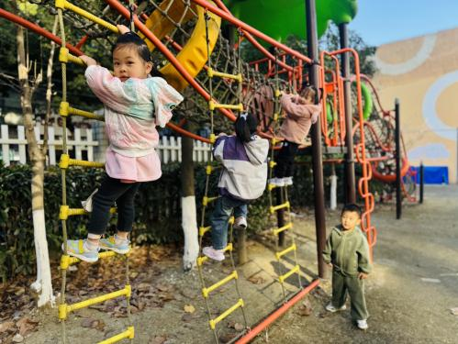 | 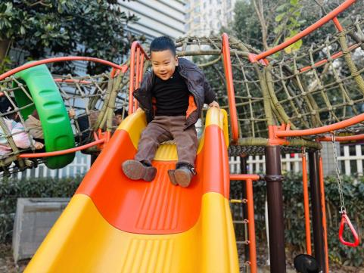

※午饭篇
红薯蒸饭、白灼基围虾、卷心菜炒肉片、裙带菜豆腐干贝汤
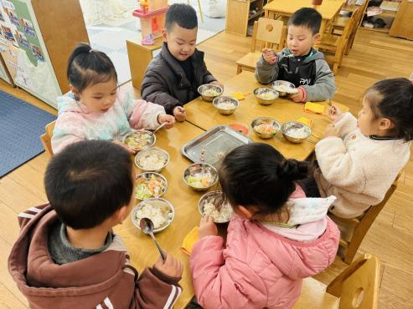 | 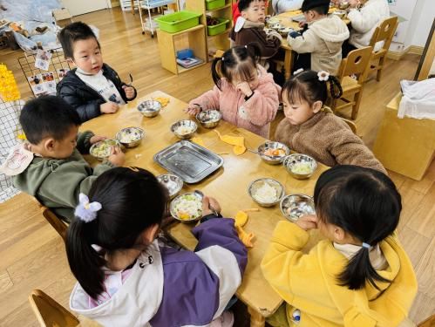 | 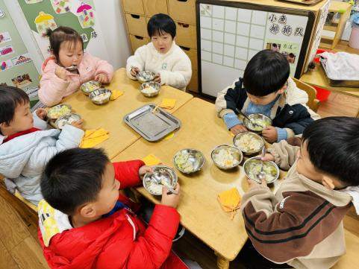

※温馨提醒
- 近期气温渐变，温差较大，孩子们体质较弱，免疫力不是很强，容易感冒、咳嗽，为了孩子的健康，请家长朋友们注意为孩子增添衣服，注意保暖。

